# 业务分析

## 指标介绍

### 明确问题

要素:时间,地点,事件

## 用户维度指标

**日新增用户数**:某产品每日新增的用户数量,不同的产品定义新增用户的方式也不一样.

**活跃用户数**:指会为网站带来一些价值的用户,活跃用户用于衡量网站的运营现状.

活跃用户数按时间的不同分为

日活跃用户数(DAU),周活跃用户数(WAU),月活跃用户数(MAU)

**活跃率**:活跃用户数/总用户数

**留存率**:反映产品留住会员的能力

**客单价**:订单总额与订单数量的比值,应用场景主要是零售,包括电商平台.

**ARPPU**:总收入/付费用户数.即平均每付费用户收入,它反映的是每个付费用户的平均付费额度.

**行为数据:**

1. PV(页面访问量,也叫页面点击量):用户每一次对电商网站或者移动电商应用中的每个网页访问均被记录一次,同一个网页刷新一次就算一次访问,用户对同一页面的多次访问,访问量累计
2. UV(独立访客数):对于PC网站,统计系统会在每个访问网站的用户浏览器做记录,一个cookie来标记这个用户,对于同一cookie在一天内多次访问网站的 用户仅记录为一个用户

**产品数据**

1. **成交总额(GMV)**

指成交总额,包括销售额,取消订单金额,拒收订单金额和退货订单金额

1. SKU:库存量单位
2. SPU: 商品信息集合的最小单位
3. ROI:通过投资而应返回的价值,就是投资回报率

## 分析方法

### 逻辑树分析法

### 多维度拆解分析法

### 对比分析法

#### 横向对比:在同时间跟其他事物比-同比

纵向对比:在时间维度跟自己比,就是某个事物随着时间的推移,他发生了哪些变化-环比

### 归因分析(假设检验法)

针对某个问题,根据一些因素大胆提出自己的假设,然后通过搜集数据,去分析证明自己的假设,若成立,则可得出相应的结论,若不成立,则可排除该因素.

### 相关分析

### FRM分析模型

通过着3个指标对用户分类:

近度(Recency,最近一次消费到当前的时间间隔):指用户上一次消费是时间到目前统计时间的间隔,上一次购物时间距今最近的顾客,通常在近期响应营销活动的可能性也最大.

频度(Frequency,最近一段时间内的消费次数)-消费频率:消费频率越高意味着这部分用户对产品的满意度最高,用户粘性最好,忠诚度也最高.

额度(Monetory,最近一段时间内的消费金额)

二八定律:20%的做有价值用户能带来80%的收益,因此需要对用户进行价值评价,找到最有价值的用户群,并针对这部分用户进行差异化的营销

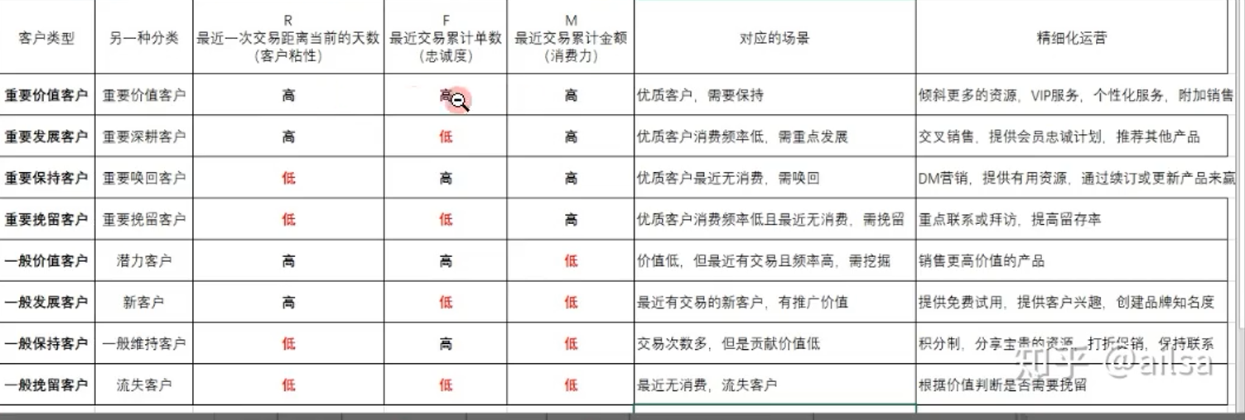

计算方法:

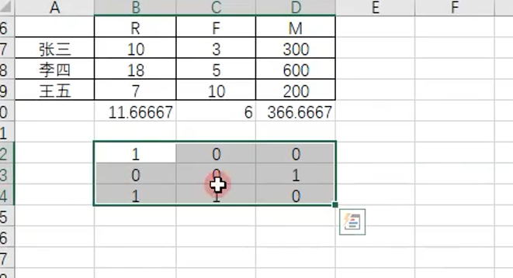

各项求均值,比均值小则计为0,注R频率是离越近则计为1

### 漏斗分析模型

将一个总体按照一定顺序分解称不同的阶段,对于每个阶段的数据进行量化,根据计算的结果来分析发现问题.常用于电商分析用户购物行为转化率的分析,简单来说,就是某事物的实现的一系列操作中,观察每个步骤的转化与流失.

环节转化率:下一层/上一层

整体转化率:以第一层为基础,.每一层与它相除

漏斗图Excel制作:

选中数据-选择条形图-簇状条形图-右键选中设置图表区域格式-选右边坐标轴-设置坐标轴格式-坐标轴选项-逆序类别-选择数据-删除不需要的数据-选中无填充-展示漏斗图

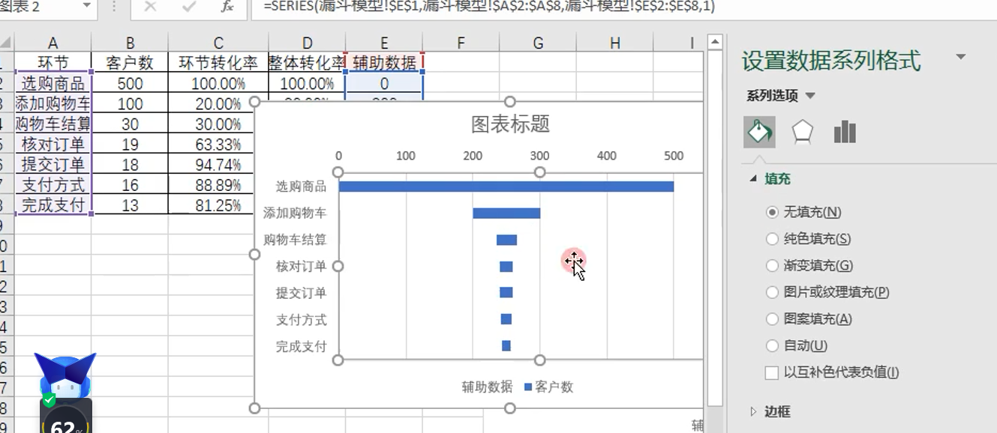

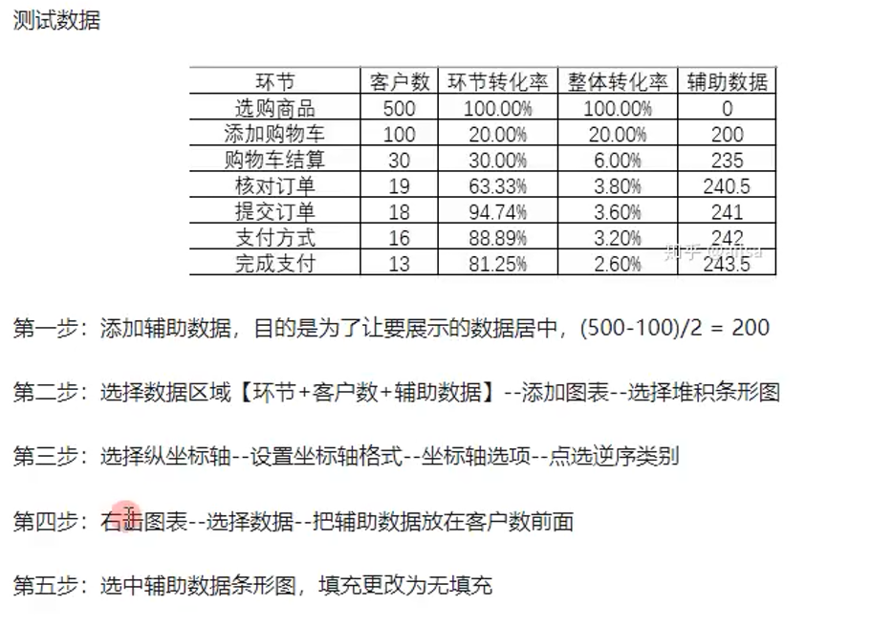

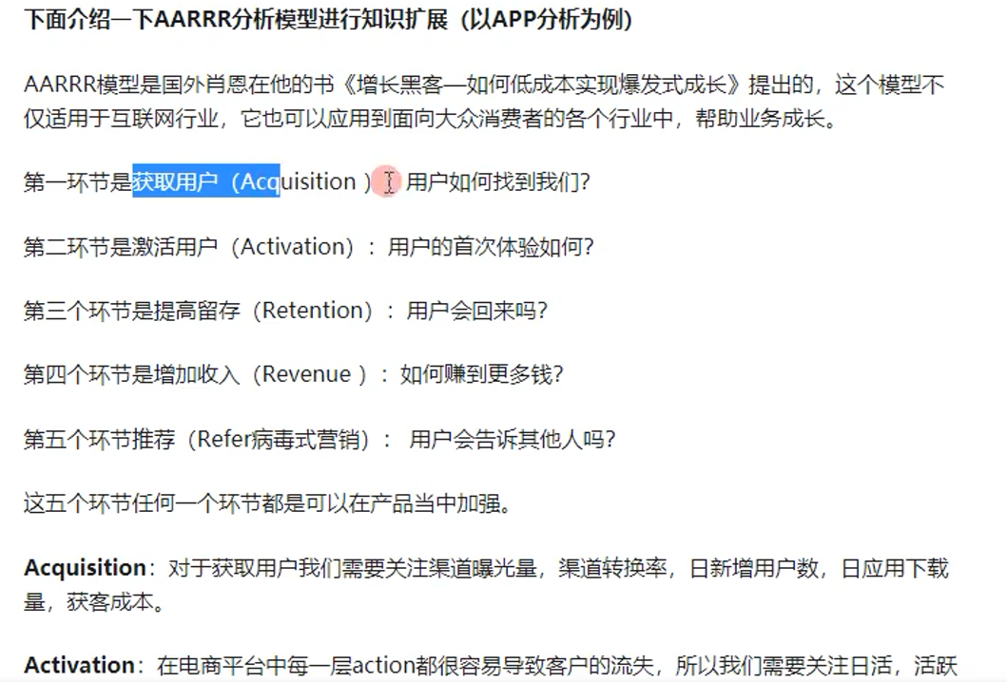

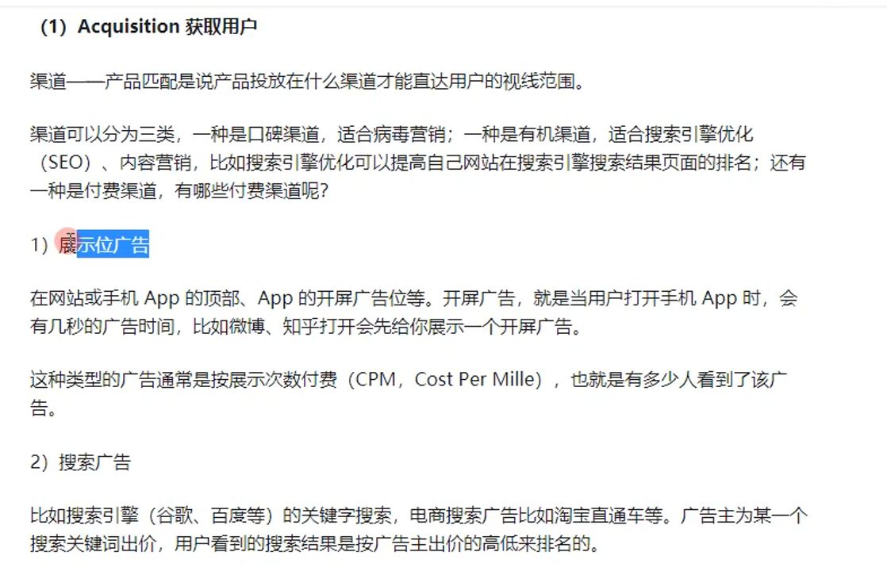

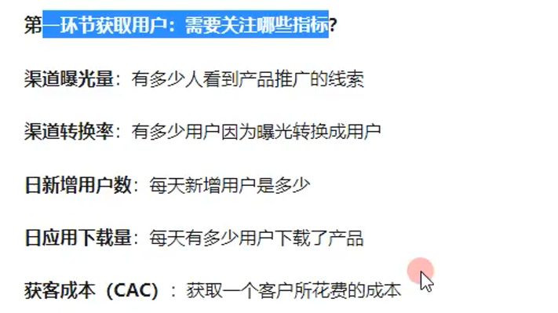

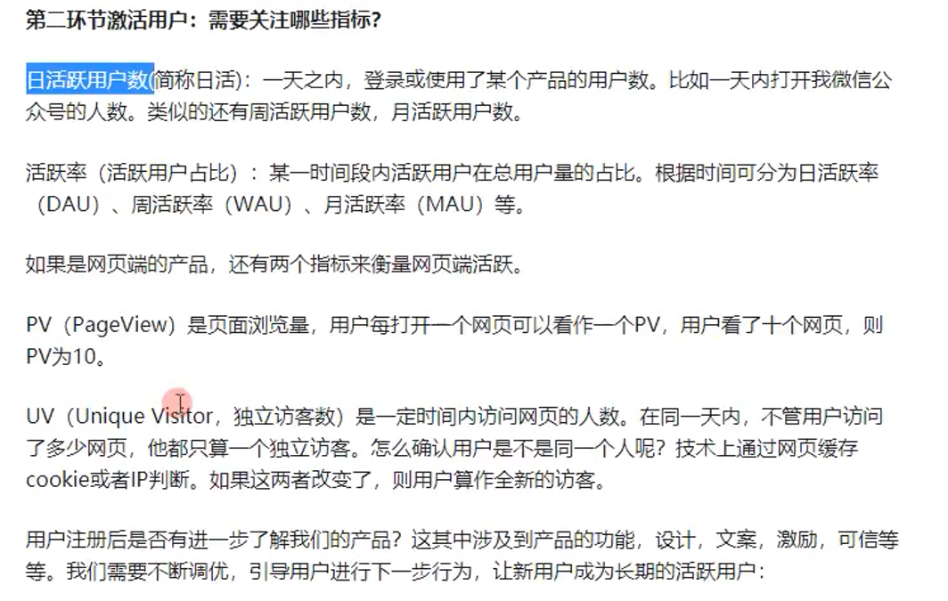

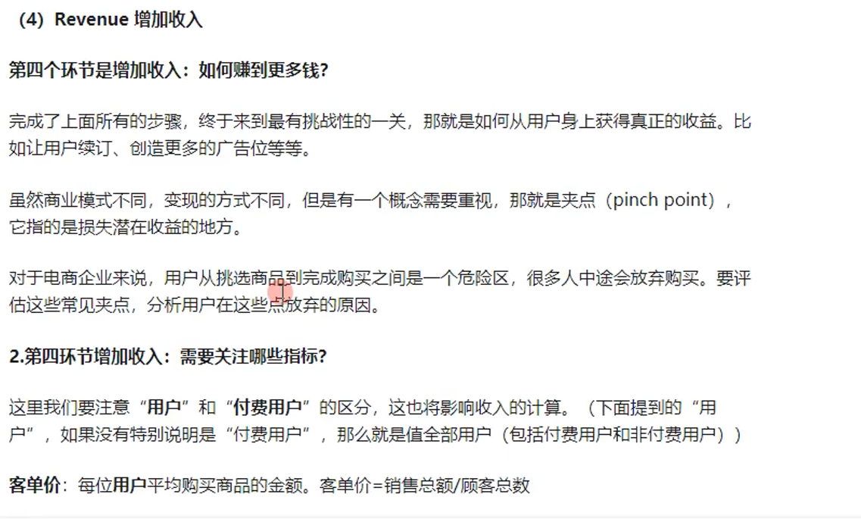

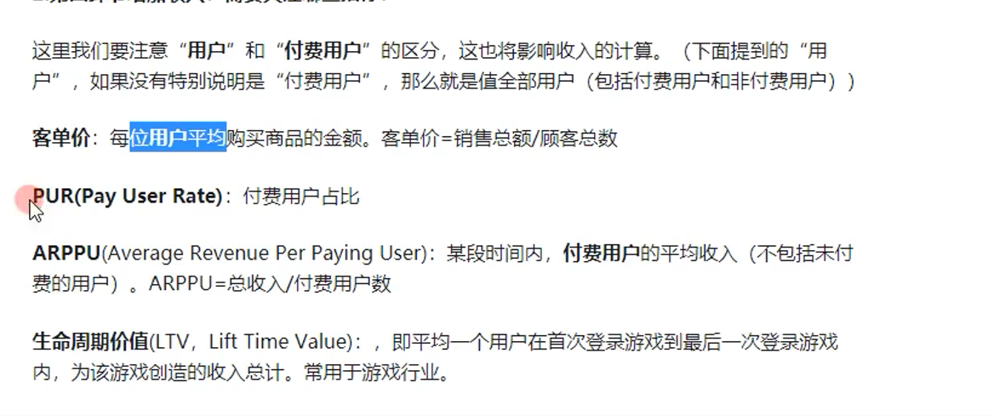

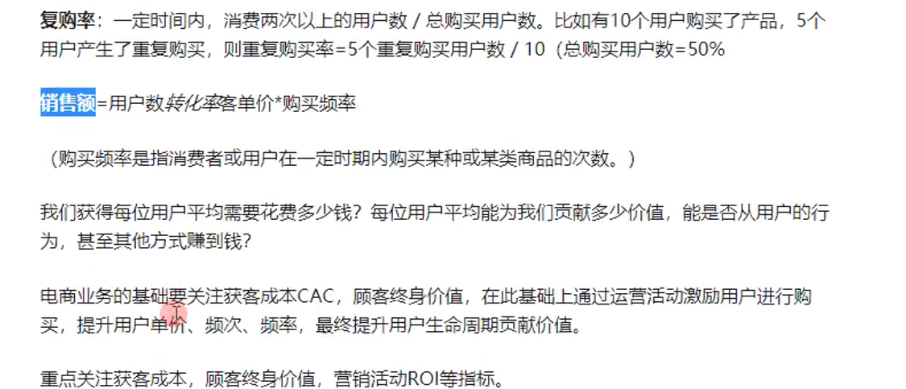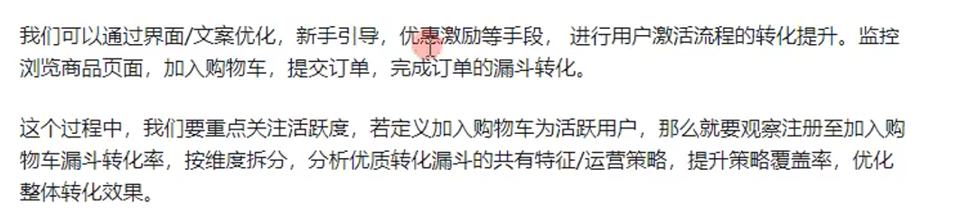

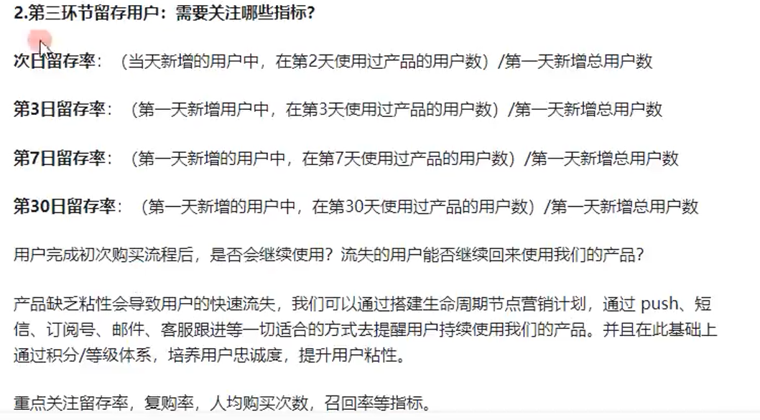

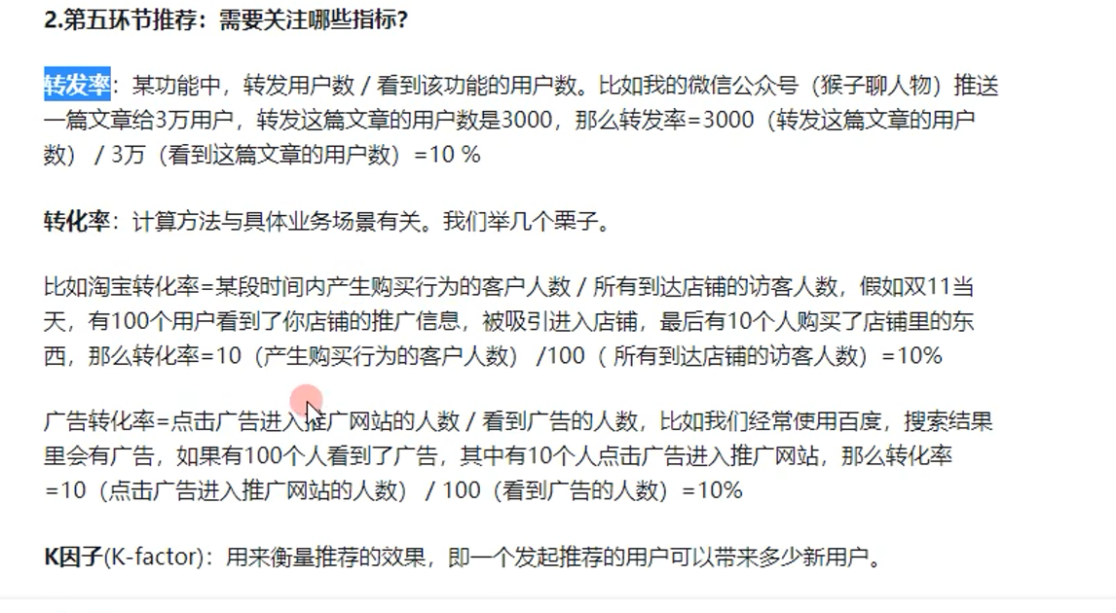

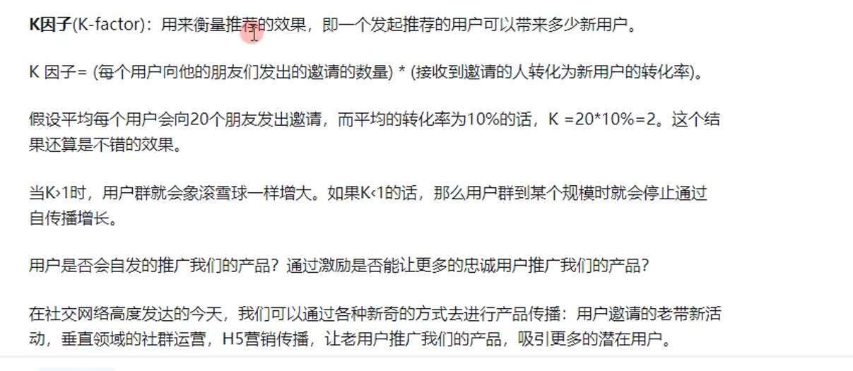

### 杜邦分析法

# 主要工作

在业务理解的基础上,针对具体问题,收集相关的数据

对数据进行清洗,整理,并通过数据分析,建模等方法,得出相应的结论

从而帮助企业解决业务问题,提高商业利润,提升运营效率



# 原因

人才需求旺盛,人才缺口巨大

## 统计学-推断统计

1. 变量
2. 分类变量

无序分类变量

1. 说明事物类别的一个名称,如性别有男女两种,二者无大小之分

有序分类变量

说明事物类型的一个名城,但是有次序之分,例如:满意度分为满意,一般,不满意,有顺序,无大小之分

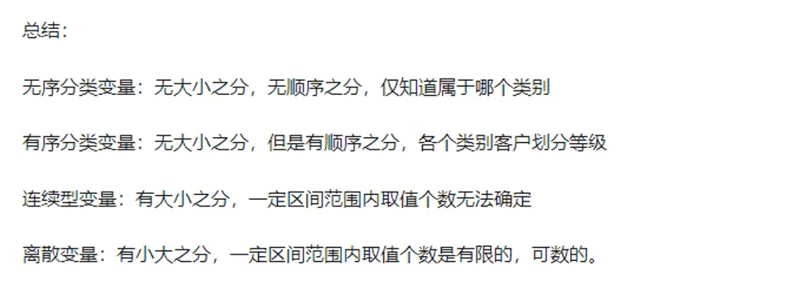

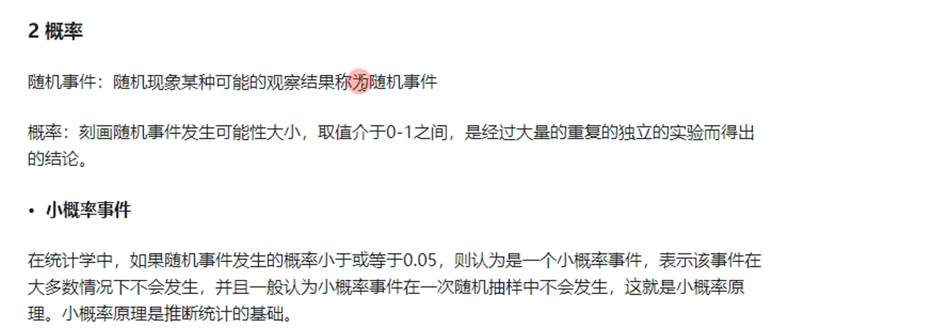

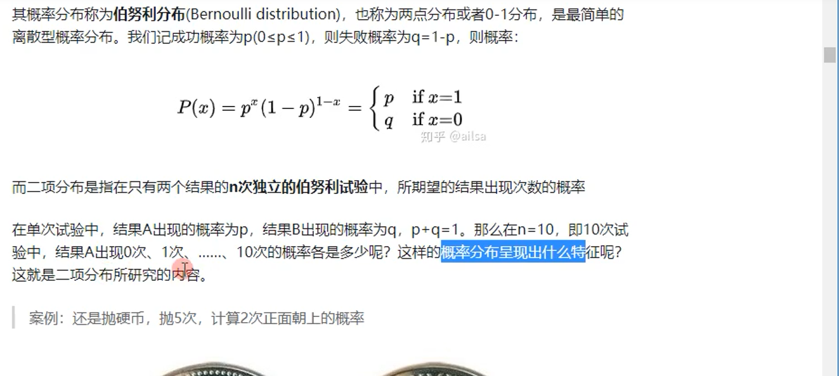

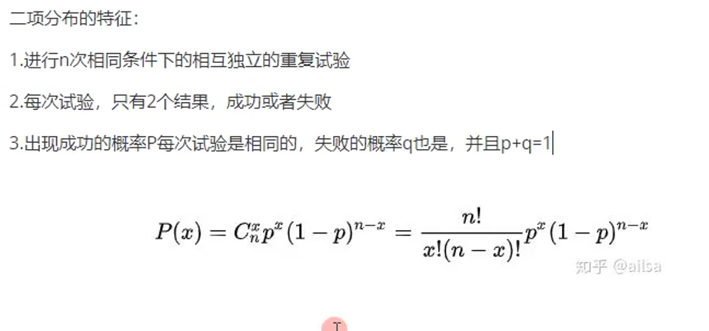

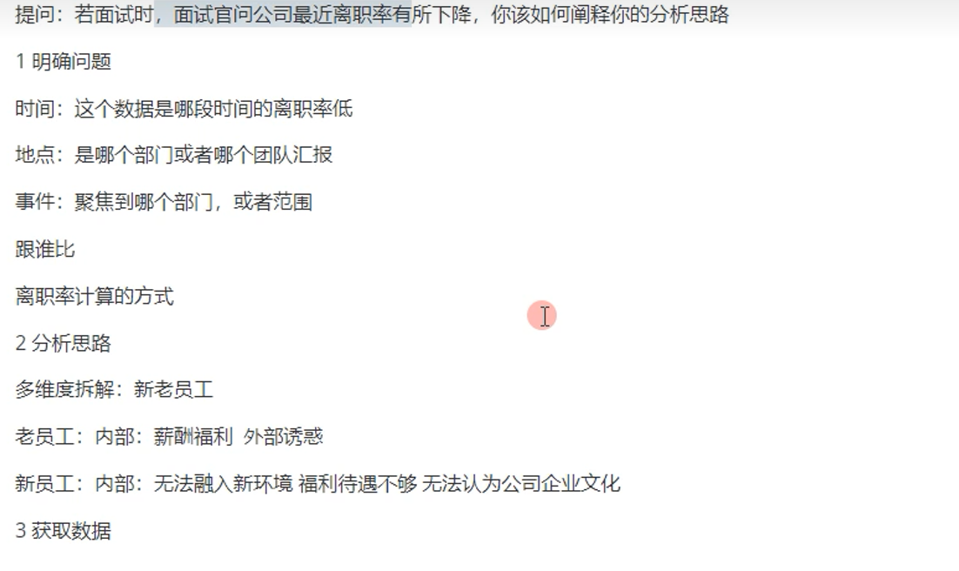

# Mysql模块-开窗函数

## Mysql库和表的操作

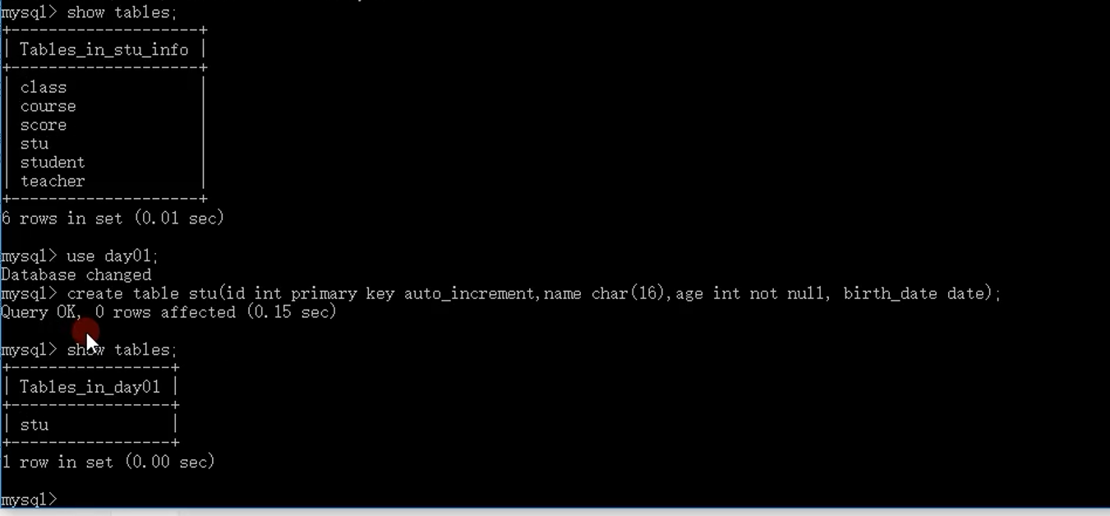

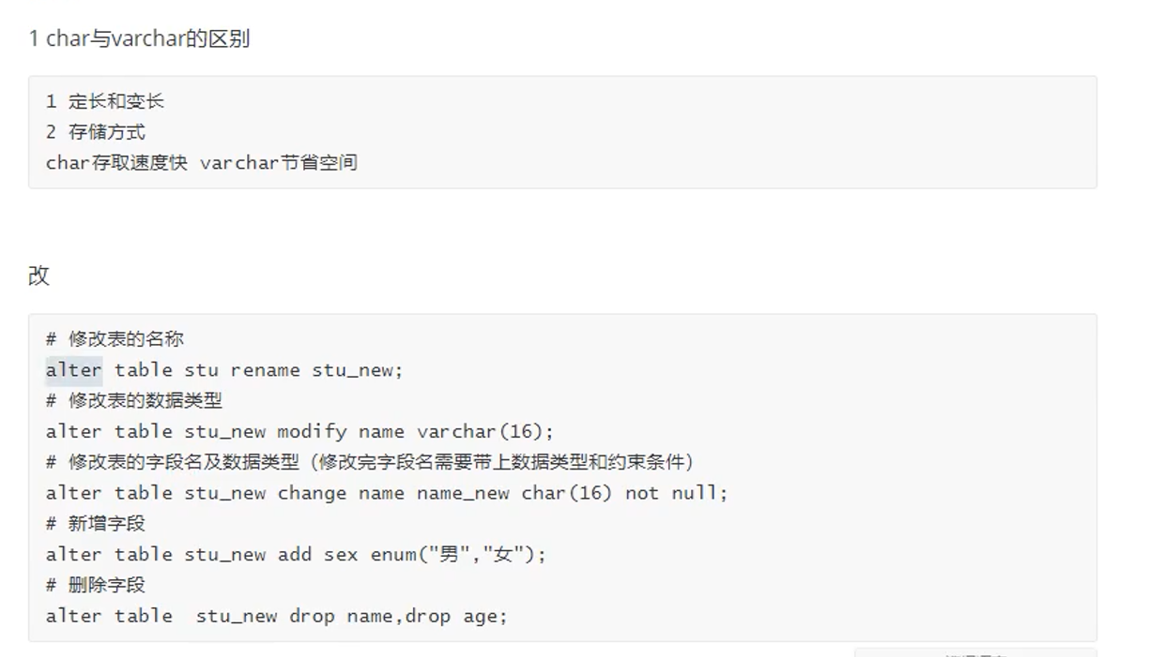

Modify:改数据类型

Change;改字段名

举例:

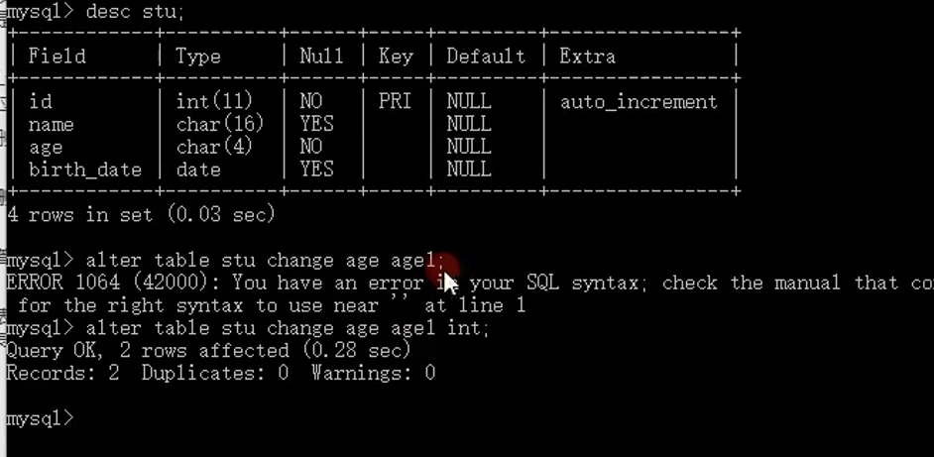

Change后修改字段名要加字段类型,无论是否要修改字段类型

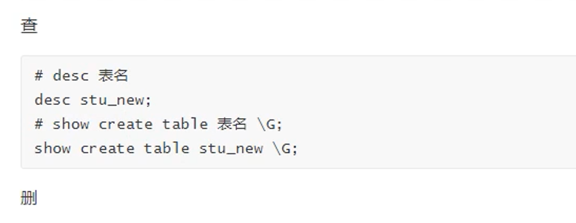

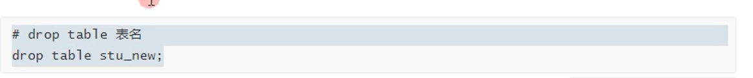

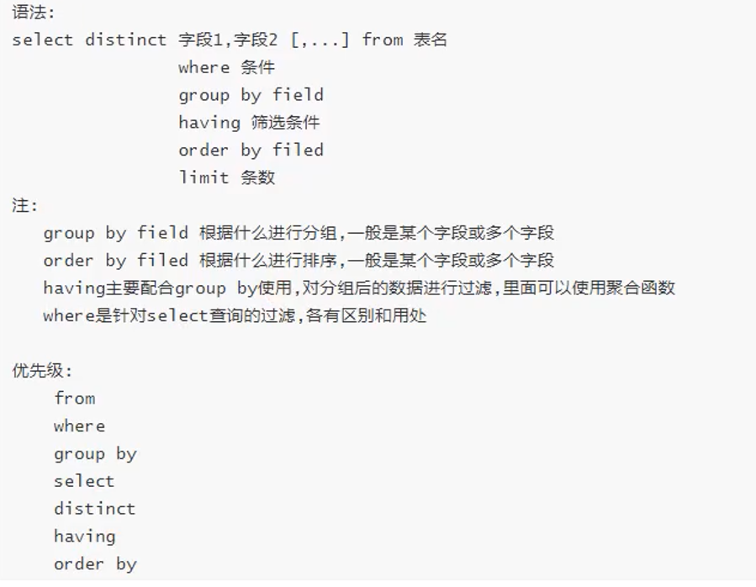

注:where 只会根据数据库原始的单条数据过滤,是对分组之前筛选条件,

Having:,执行位置问题,根据分组后的数据进行过滤,分组之后筛选条件

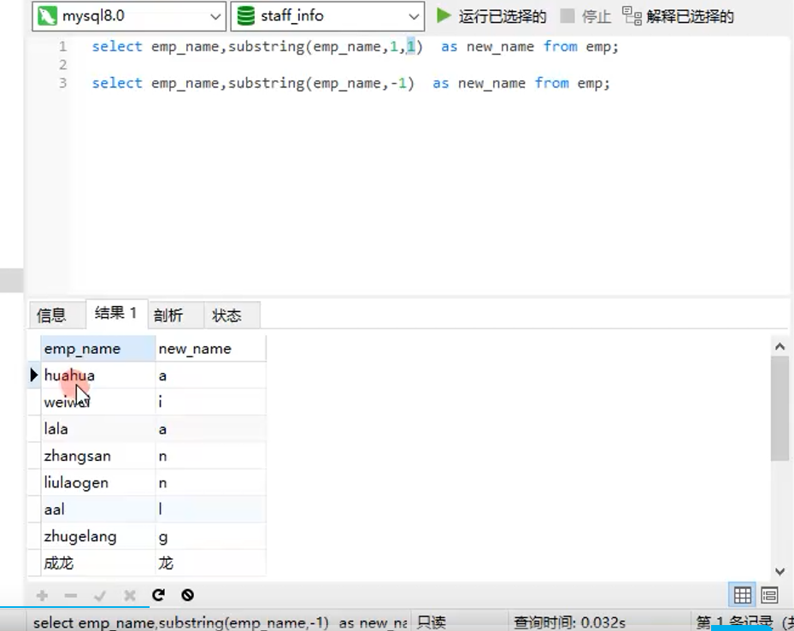substring:截取字段长度

用法:

Substring(字段所在名,开始截取的字段名字,截取长度)

Reverse:反转,将字段位置倒序

举例截取末尾的字段内容:

以下是两种办法:

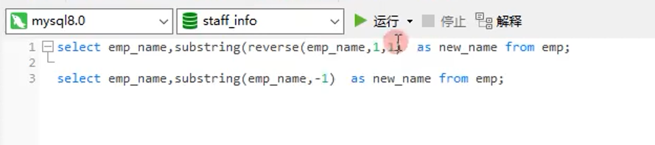

注:-1代表从最后一个往前取,后面参数不写,默认是索引后面全部

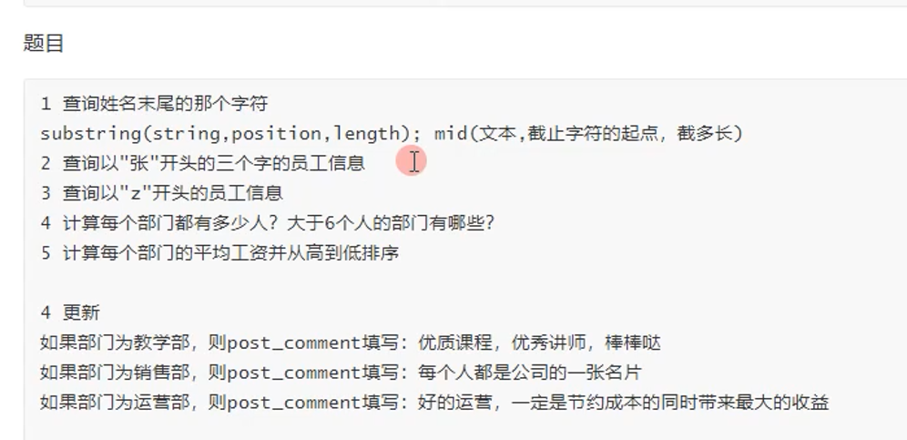

2.

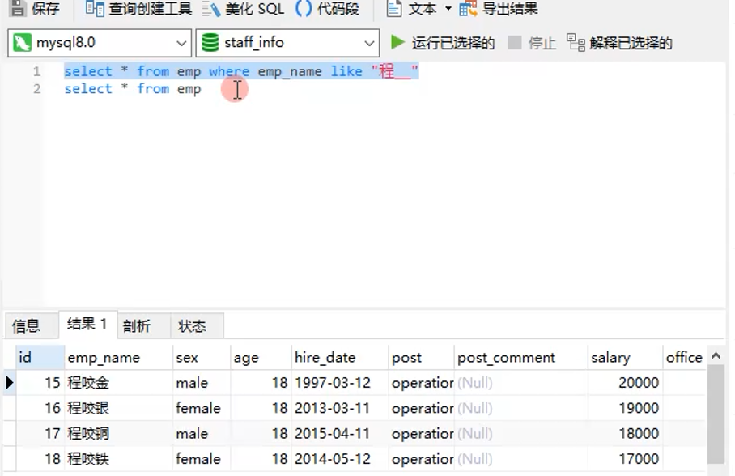

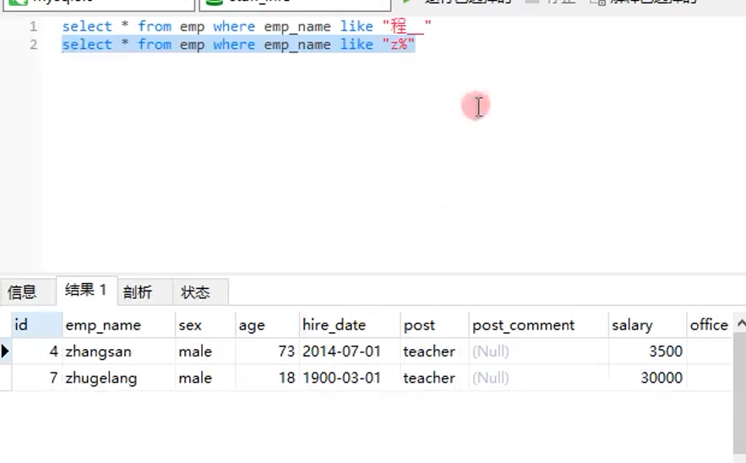

注:模糊匹配,_表示匹配三个字的内容,%匹配开头内容

计数

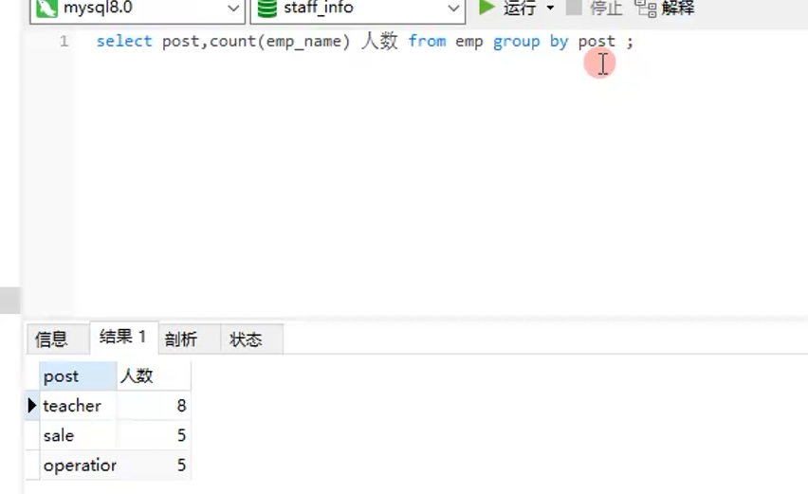



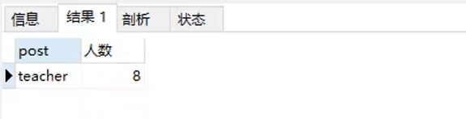

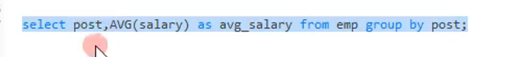

查询在多人数时并列第一的情况

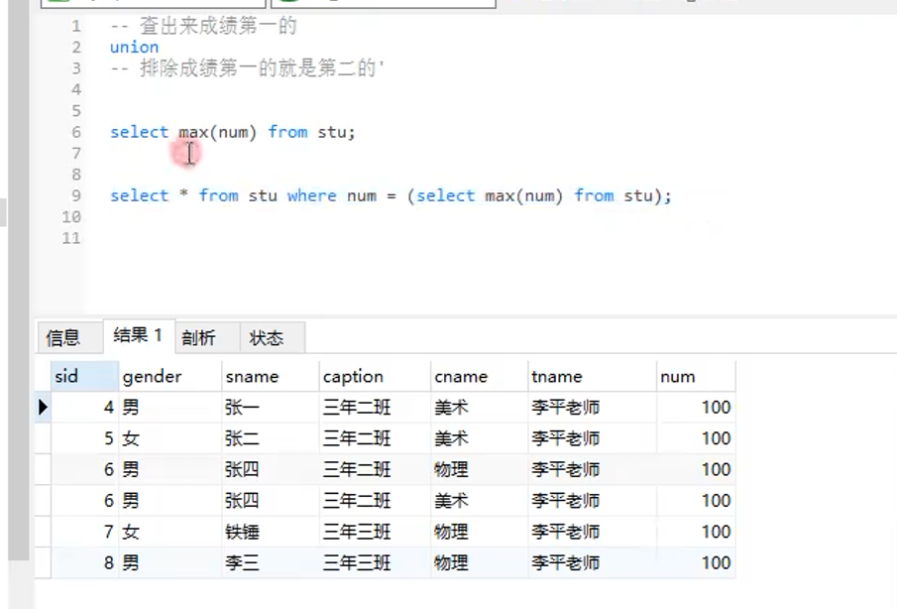

查询第一名和第二名

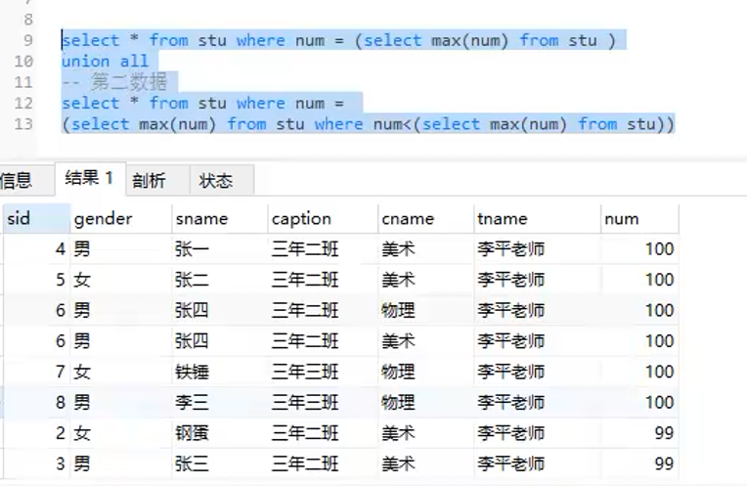

## 开窗函数

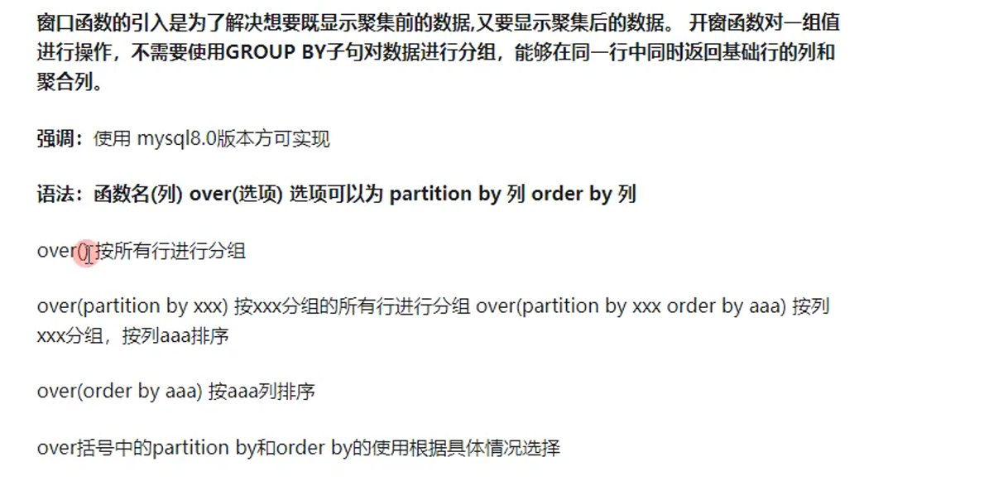

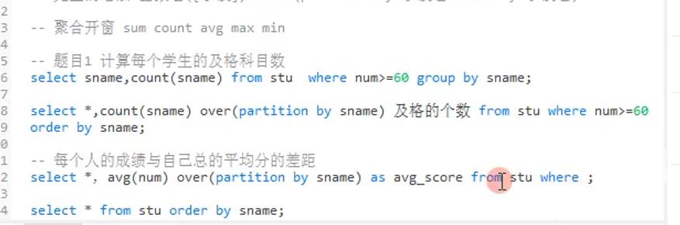



# 统计含义

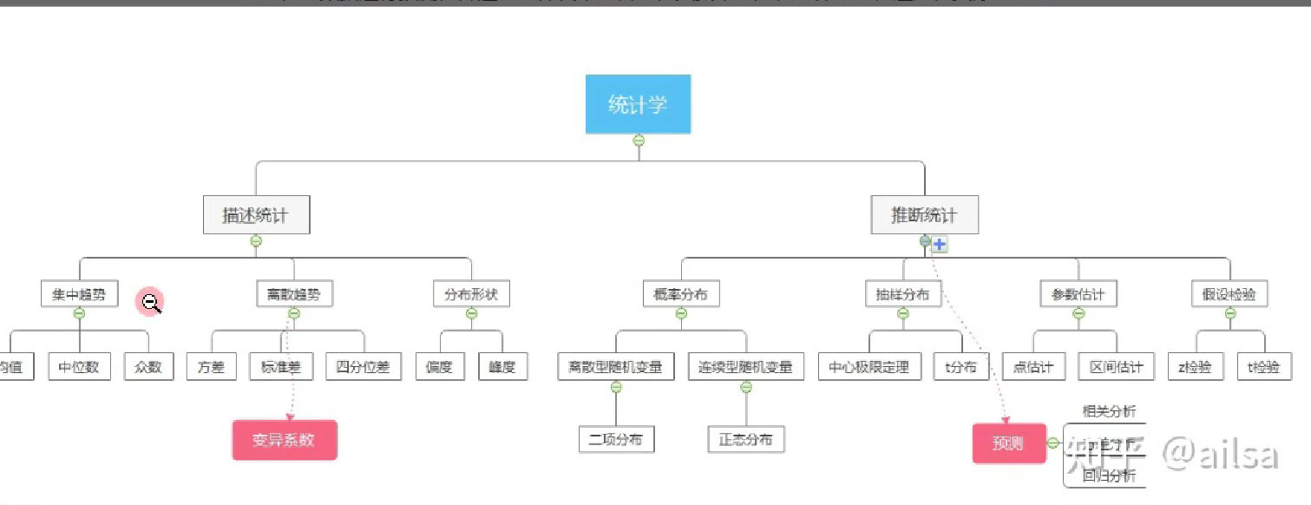

中位数:

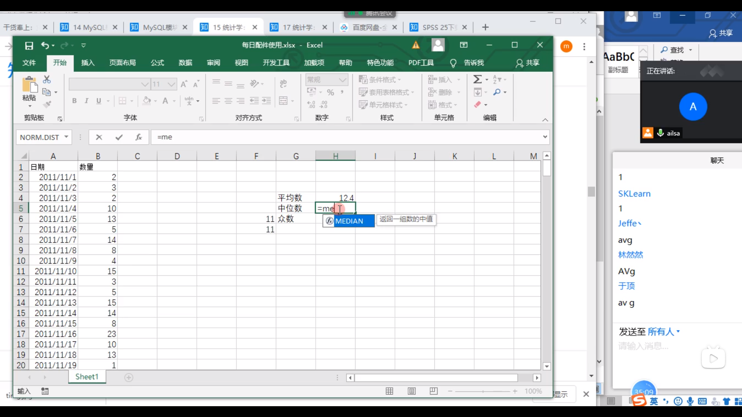

众数:

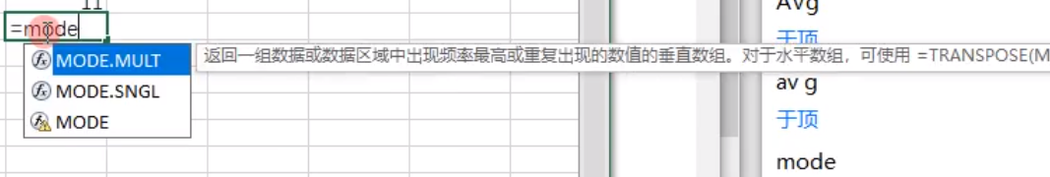**离散程度**

